台中市公害防治協會舉辦北台灣河川景觀再造考察活動紀實

一、前言：

台中政府都發局於102年3月提出台中市城鎮風貌型塑整體規劃計畫〔環都會核心區之防災防線—台中烏溪流域之水岸環境營造觸媒計畫〕，計劃將整個烏溪流域，打造成綠色生態防線，編織水岸低碳人本交通網絡，並希望復原依水而生之風水人文聚落，營造水緣聚落文化，另將結合社區營造資源，建立環都會核心區之防災防線。

大里區公所於102年7月31日邀集相關單位及專家學者召開「大里杙古河港記憶重現」座談會，將爭取內政部等單位補助，利用重現古河港，帶動地方歷史文化觀光發展。

九月底營建署補助八百五十萬元給台中政府進行規劃，並移交給水利局統合市府各相關局處進行相關工作的整合與推動 。

上述計劃主要希望結合大里珍貴的人文歷史遺產，透過時光隧道再現風華，並整建周遭景觀環境，提昇生活品質，甚至創造無窮的商機，與本會近年來極力爭取大里溪河濱綠美化有互補之作用。

在市府爭取上級補助改造大里溪沿岸周遭景觀之際，本會有感於水利署第十河川局及新北市政府等相關單位近年來大力整治基隆河、新店溪、三峽河，河岸景觀煥然一新，頗具成果，頗有值得借鏡之處，為此安排此一參訪計劃。茲將相關參訪活動及心得予以記錄，提供相關單位做為未來推動「大里杙古河港記憶重現」之參考。

二、參訪重點：

1. 大佳河濱公園：大佳河濱公園位於大直橋和圓山橋間的基隆河邊高灘地上，原為基隆河截彎取直工程項內大佳段(大直橋至中山橋左岸)闢建之河濱公園，面積41公頃，為整治段內精華所在。

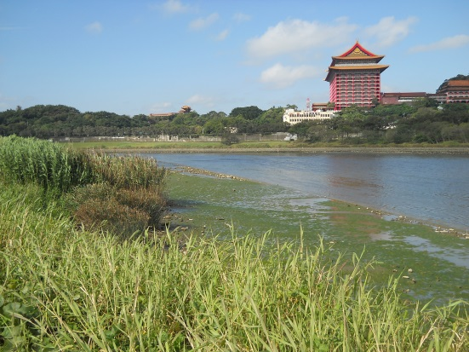 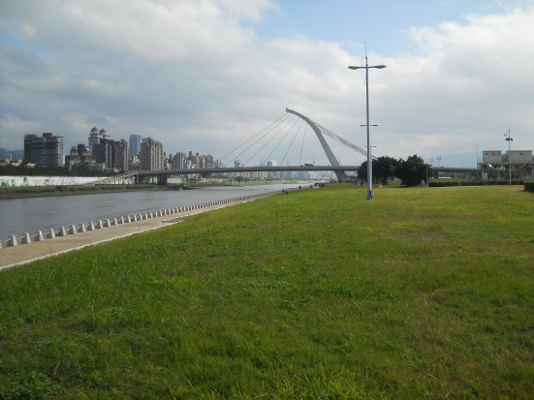

基隆河現狀 廣闊的河邊草坪

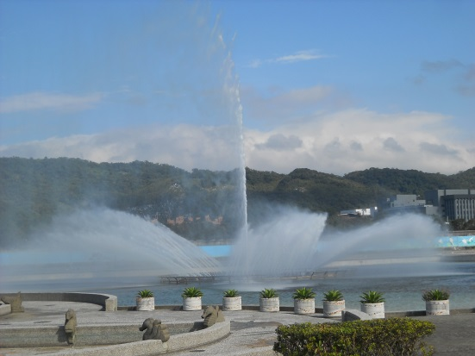 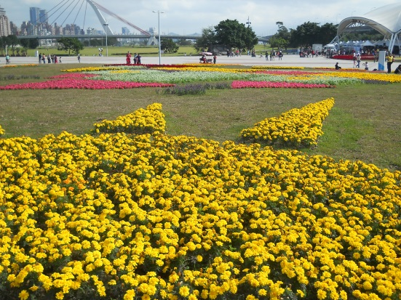

大型噴泉水景 花海景觀

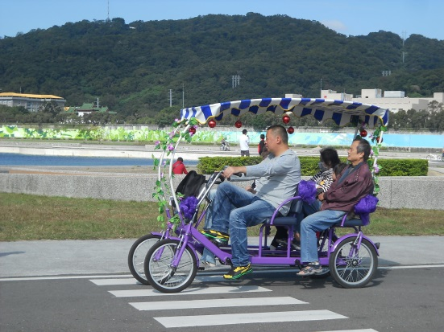 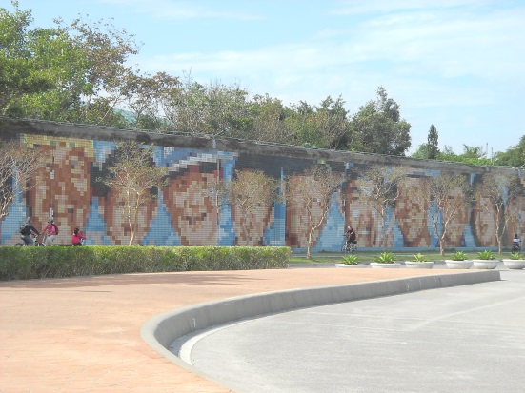

自行車道 堤防牆面美化

1. 八里左岸公園：左岸公園位於新北市八里區，原稱為西門河濱公園，沿岸自行車道可讓民眾充分享受美麗的河海風光。

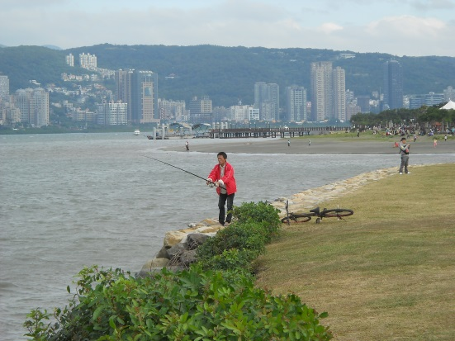 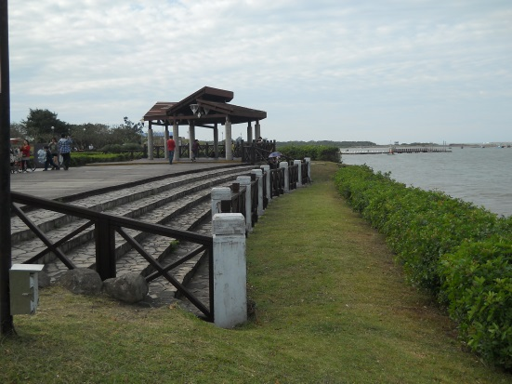

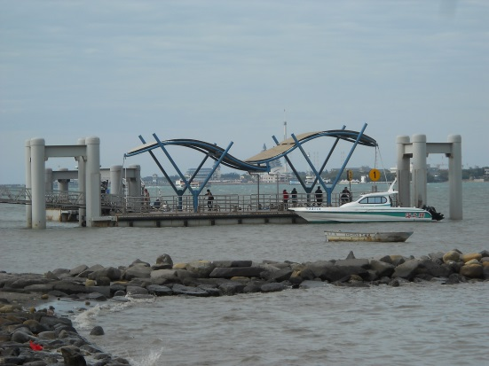 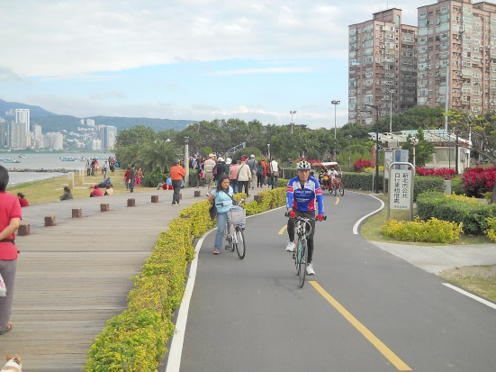

自行車道之沿途景觀

1. 新店碧潭：碧潭經過整治後，原本碧潭風景區湖畔整排違章建築的餐廳區，如今成為綠茵鮮花。

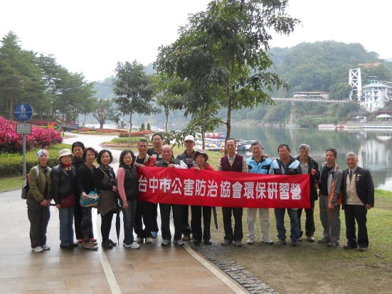 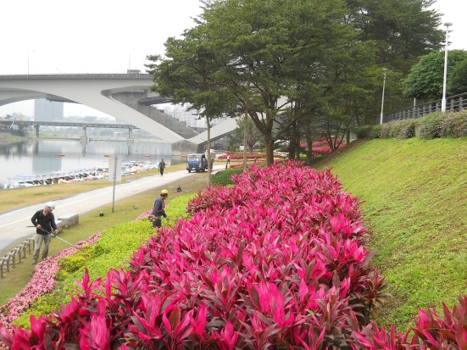

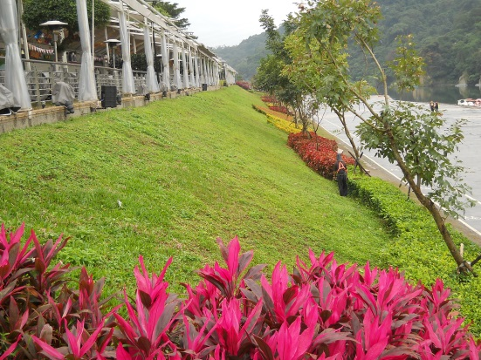 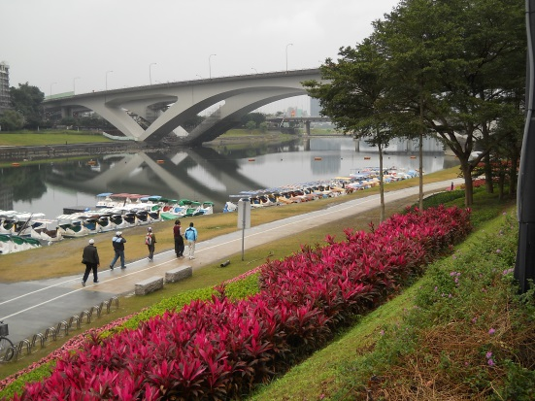

1. 新店陽光運動公園：新店溪在整治後，將高灘地闢建為公園綠地，其中陽光橋可串連新店溪右岸上、下游碧潭風景區、秀朗清溪公園與左岸陽光運動公園自行車道及人行道，是新北市第一座橫跨淡水河流域、專供行人徒步及單車族使用的跨河休憩景觀橋。

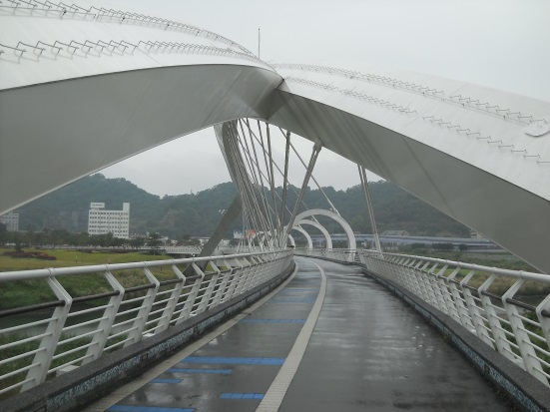 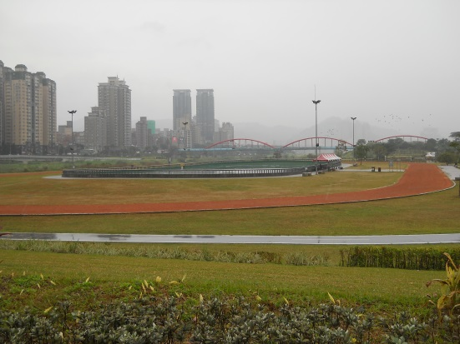

陽光橋 運動場

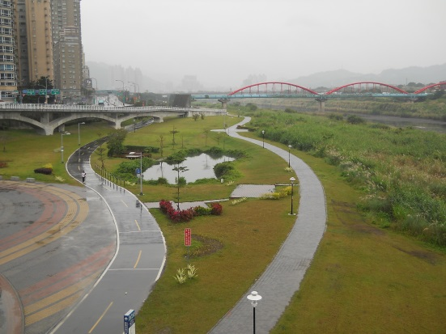 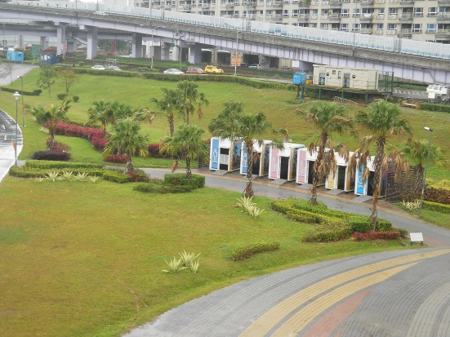

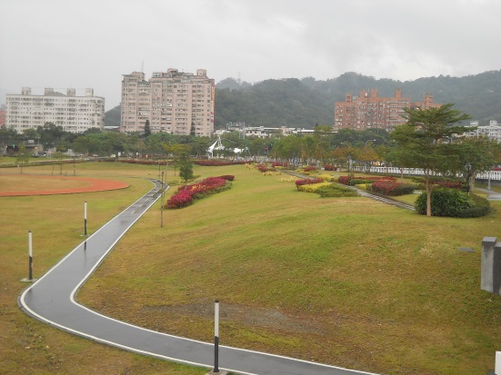 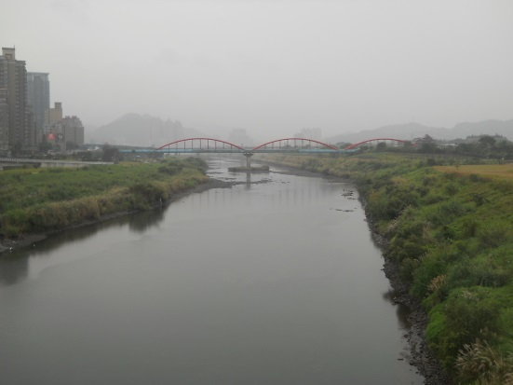

河濱公園景觀

1. 三峽河岸風華：三峽河近年來在十河局治理下，堤防工程擺脫舊有河防構造物之呆板設計，無論是防洪需求上或河岸景觀上均能符合地方期待與需求，更能與水域周圍三峽老街的歷史建物、名勝古蹟、自然景觀融合，創造出兼具人文景觀及生態環境之親水空間。

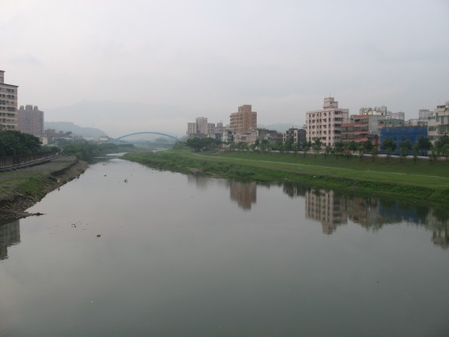 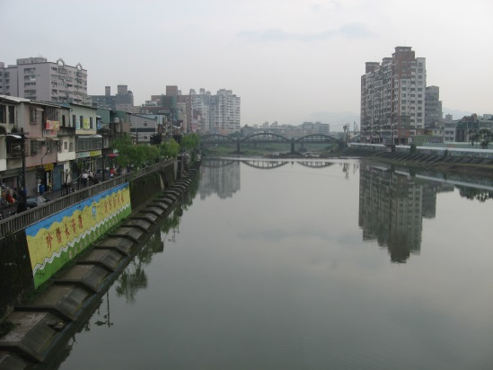

左：三峽河2007年的河岸景觀，河岸右側堤防旁為廣大草坪。

右：2007年河岸左側為單調的堤防。

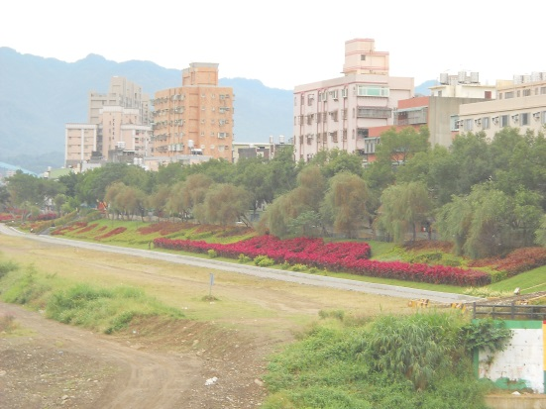 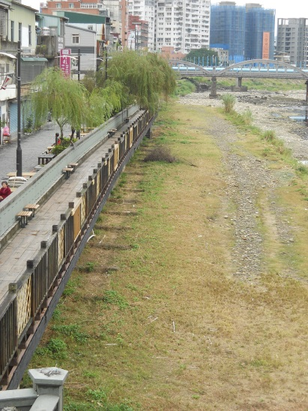

左：2013年河岸右側新增喬木及植栽，景觀更勝於以往。

右：2013年河岸左側堤防上新增木棧道。

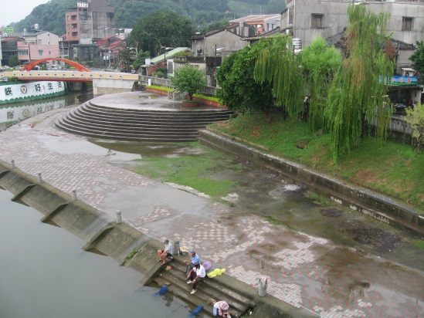 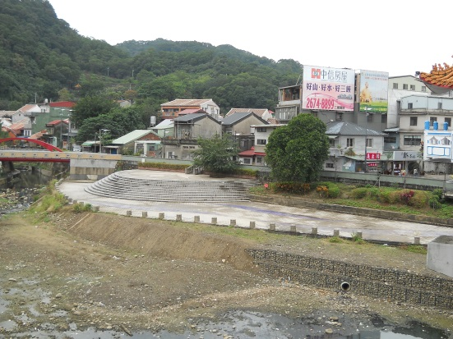

左：2007年景觀。2012年蘇拉颱風洪水淹過半圓型舞台。

但舞台仍在。右為2013年景觀。

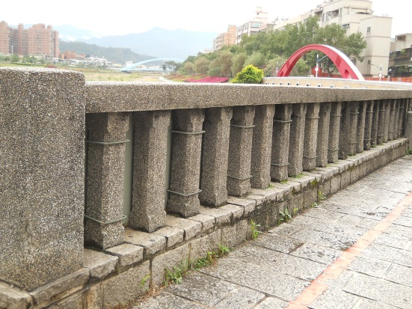 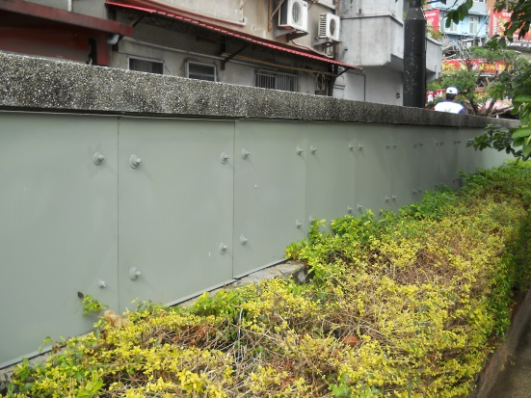

左：靠近住家的護欄維持原有石柱造型。

右：靠近堤防的石柱護欄利用可拆卸式的鐵版阻擋洪水。

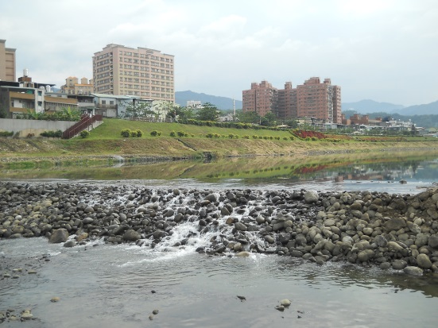 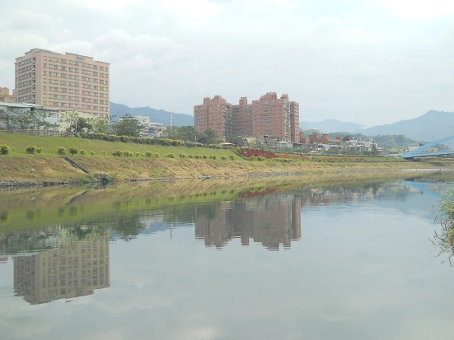

沿河設置多座利用河中砂石堆積的擋水壩，可保持溪中有水流，

維持自然生態及河岸景觀，洪水時則任其流失，不會阻礙水流。

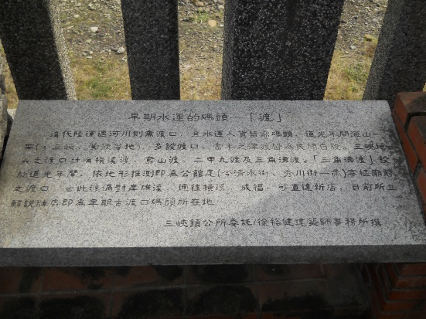 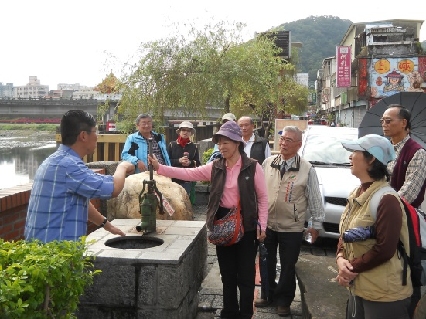

左：將早年河岸碼頭〔渡〕的歷史書寫在石板上。與大里杙的

〔杙〕有異曲同工之妙。

右：河岸旁設置古早抽水機，可抒發思古幽情，並供遊客洗手。

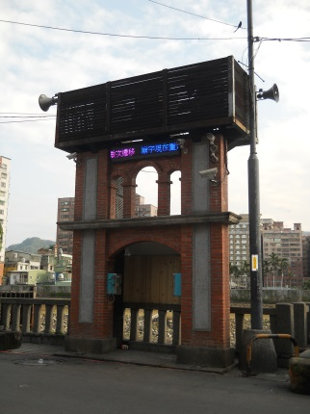 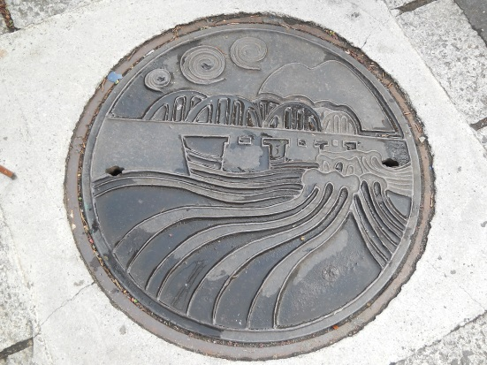

左：將變電箱及電話亭設計成城門一般，做為裝飾。

右：人孔蓋融入當地意象。

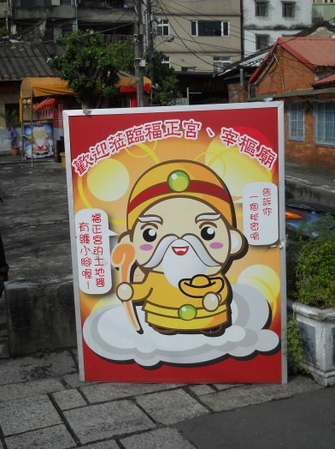 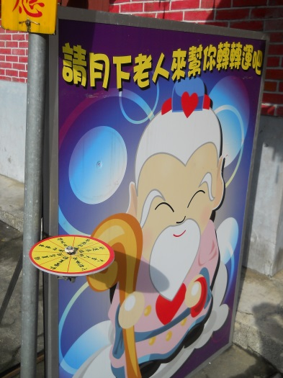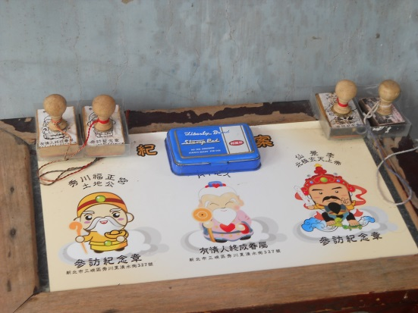 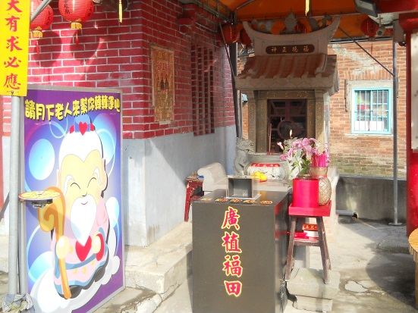

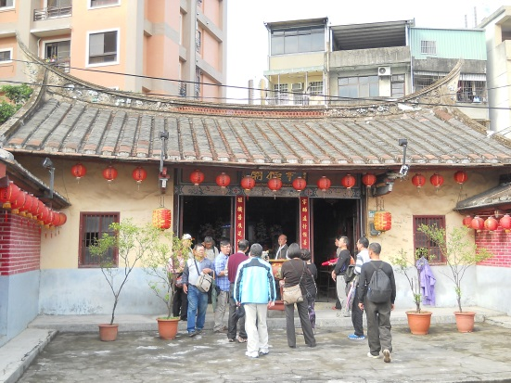 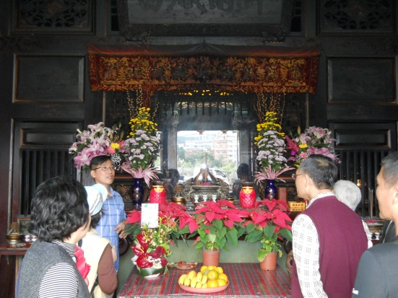

利用小噱頭吸引遊客參觀古廟及土地公廟。